МІНІСТЕРСТВО ОСВІТИ І НАУКИ УКРАЇНИ

НАЦІОНАЛЬНИЙ ТЕХНІЧНИЙ УНІВЕРСИТЕТ УКРАЇНИ

«КИЇВСКИЙ ПОЛІТЕХНІЧНИЙ ІНСТИТУТ ім. СІКОРСЬКОГО»

Кафедра інформаційних систем та технологій

Лабораторна робота 5

з курсу **«****Основи FE-технологій»**

на тему **«JavaScript. «Події. Регулярні вирази»»**

Виконав:  
Воробйов О., ІС-11

Перевірив:  
Жереб К.

КИЇВ-2023

**Варіант 1**  
Виконання роботи

Код на GitHub: <https://github.com/Limbo2332/Frontend_Labs/tree/main/Lab5>

Вигляд сайту: <https://limbo2332.github.io/Frontend_Labs/Lab5/index.html>

Завдання 1:

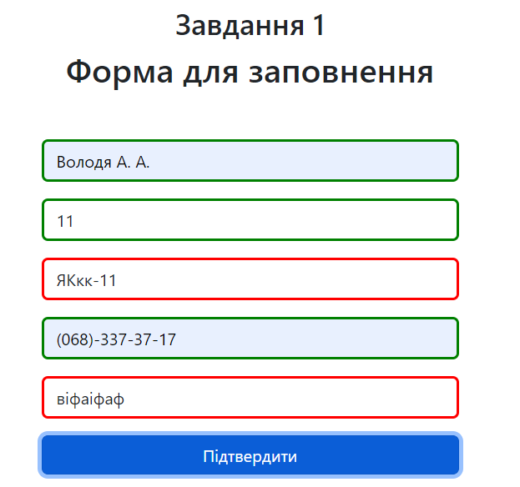

Завдання 2:

Після hover:

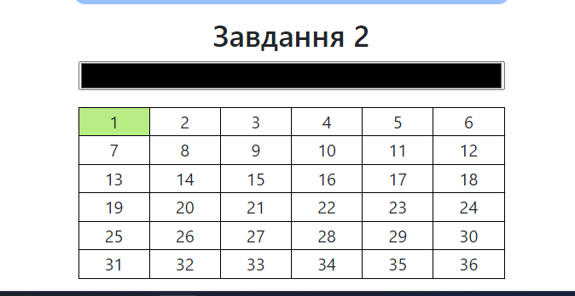

Після кліку:

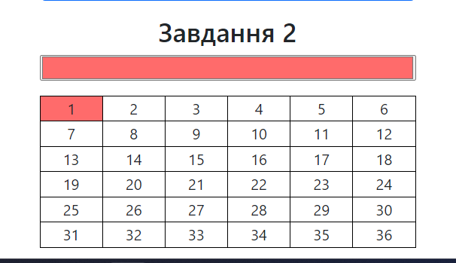

Після дабл-кліку:

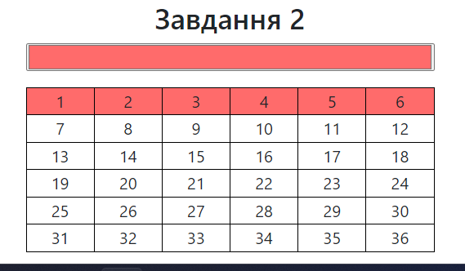

Висновок. В ході роботи я опанував наявні в моделі документа події для внесення змін в сторінку.